Паспорт проекта.
Название проекта: «Осень-чудная пора».
Вид проекта: информационно – творческий.
Продолжительность: долгосрочный (1.10.15 г.-30.10.15 г.)
Участники: дети подготовительной группы, воспитатели, родители.
Актуальность: в условиях образовательного процесса в ДОУ укрепляем и расширяем связь с природой, воспитываем бережное отношение к живой и неживой природе, приобщаем к совместной деятельности детей и родителей, как в детском саду, так и дома.
Цель: создание условий для развития познавательных и творческих способностей детей в процессе разработки совместного проекта «Осень – чудная пора!».
Задачи:
- обобщить и систематизировать представления детей об осенних изменениях в природе, о характерных сезонных явлениях;
- развивать умение видеть красоту окружающего природного мира, разнообразие его красок и форм через наблюдения во время прогулок, при рассматривании иллюстраций и картин художников;
- расширять и активизировать речевой запас детей на основе углубления представлений об окружающем;
- воспитывать у детей бережное отношение к природе.
Предполагаемый результат:
- закрепление знаний и представлений детей об осени, её признаках;
- расширение и активизация речевого запаса детей на основе углубления и обобщения представлений об окружающем, а также в процессе знакомства с рассказами, стихами, пословицами, загадками осенней тематики;
- отражение знаний, накопленных в процессе реализации проекта, в различных видах деятельности (изобразительной, театрализованной, умственной, игровой);
- заинтересованность и активное участие родителей в образовательном процессе детского сада.
Подготовительный этап
- составление плана совместной работы с детьми, родителями;
- разработка конспектов ОД;
- подбор материала и оборудования для ОД, бесед, игр с детьми;
- подбор художественного материала;
- оформление папок – передвижек для родителей по теме проекта.

План работы с детьми по осуществлению проекта
«Осень — чудная пора!»

Образовательные области | Формы работы с детьми
Познавательное развитие | Рассматривание и обследование муляжей и трафаретов овощей, фруктов, грибов, листьев, иллюстраций и открыток, посвященных осени.  Конструирование и ручной труд из природного материала:  - «Пингвины» (из шишек)  - «Вертолёты» (из шишек)  - «Лебединое озеро» (из шишек)  - «Корзинка»(плетение из бумажных полос)  Беседы:  «Что мы знаем о лесе», «Почему деревья сбрасывают листья», «Осень. Что ты о ней знаешь?»  Цикл наблюдений:  — за изменениями осенней природы во время прогулок (за солнцем, небом, силой ветра, осенним дождём)  -за красотой и богатством осенних красок  — за цветником  — за перелетными птицами  — за насекомыми  — за деревьями, растущими на территории детского сада  Целевые прогулки: «Деревья и кустарники нашего детского сада», «Ищем приметы осени»
Речевое развитие | Рассматривание иллюстраций об осени, составление описательных рассказов. Заучивание стихов и загадок.  Словесные игры: «Опиши словами осень!», «Осень в лесу», «Вспомни – назови», «Один – много», «Будь внимательным», «Осенние деревья», «Подбери действие».  Чтение художественной литературы:  - Пословицы, поговорки, загадки об осени  - А. Пушкин «Уж небо осенью дышало…»  - А. Пушкин «Унылая пора! Очей очарованье»  - А. Плещеев «Скучная картина»  - К. Бальмонт «Осень»  - Н. Сладков «Осень на пороге»  - Е. Благинина «Улетают, улетели»  - Г. Скребицкий «Четыре художника. Осень»  - А. Ерикеев «Наступила осень  - Л.Толстой «Дуб и орешник»  - З.Федоровская «Осень»  - К.Ушинский «Осенняя сказка», «Спор деревьев»  - Г.Скребицкий «Белка готовится к зиме»
Социально- коммуникативное развитие | Сюжетно-ролевые игры: «Семья – собираемся на прогулку в лес», «Семейный праздник».  Дидактические игры: «Времена года», «Узнай по описанию», «Чудесный мешочек»,  «С какой ветки детки?», «Найди дерево по описанию»,«Знатоки осенней природы».  Игры – драматизации: Сценка «Как звери готовятся к зиме», «Сказка о том, почему помидор стал красным».  Настольно – печатные игры: «Времена года»  Трудовая деятельность:  - сбор природного материала на прогулке (сбор шишек, листочков для поделок)  - подготовка клумбы к зиме  - укрывание корней деревьев опавшей листвой  - .
Художественно-эстетическое развитие | Аппликация:  - «Закладки из осенних листьев»  - «Лисичка» (из листьев)  - «Гусеница» (из листьев)  - «Паук» (из листьев)  - «Ёжик»(из листьев)  Рисование:  - «Лес, точнотерем расписной»  - Лепка:  - «Грибное лукошко»  Самостоятельная художественная деятельность:  Рисование «Чем нам осень нравится»  «Деревья осенью»  Слушание музыкальных произведений:П. И. Чайковский «Осенняя песнь»  А. Вивальди «Осень»  Пение:  «Осень» муз. А.Арутюнова  «Скворушка прощается» муз.Т.Попатенко  «Дождик обиделся» муз.Д.Львова-Компанейца  Досуги, развлечения:  - «Осенний праздник»
Физическое развитие | Подвижные игры:  «Найди пару», «Перелёт птиц», «Гуси – лебеди»  Игры – соревнования: «Кто быстрее обежит лужи»  Физкультминутки: «Клён», «Осенние листочки», «Грибы»

Мероприятия по работе с родителями:
- Стендовая информация для родителей, консультация «Влияние природы на духовное развитие ребенка »;
- Выставка на тему «Осенние фантазии» (изготовление поделок из природного материала);
- Совместное творчество детей и родителей в изготовлении книжки – малышки на тему «Осень»
Продукт проектной деятельности:
- работы детей на тему «Осень»
Презентация проекта:
- праздник Осени;
- выставка «Осенняя фантазия»
Результаты проектной деятельности:
- в результате проекта у детей пополнились, систематизировались знания и представления об осенних изменениях в природе;
- на основе углубления и обобщения представлений об окружающем, в процессе знакомства с рассказами, стихами, пословицами, загадками осенней тематики, у детей расширился и активизировался речевой запас;
- большинство родителей приняли активное участие в реализации проекта.

Фотоотчёт по проделанным мероприятиям

Наблюдения в природе

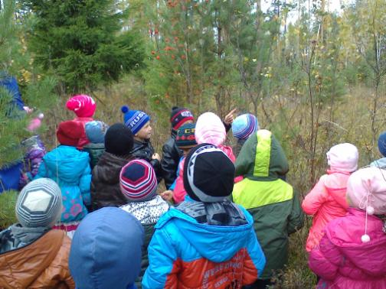

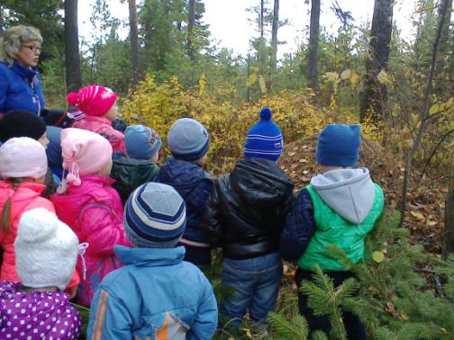

Сбор природного материала

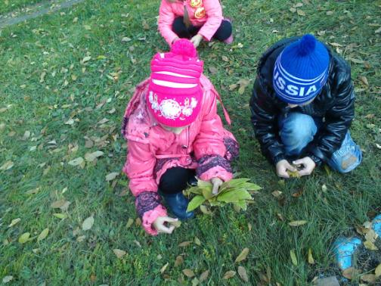

Труд на участке

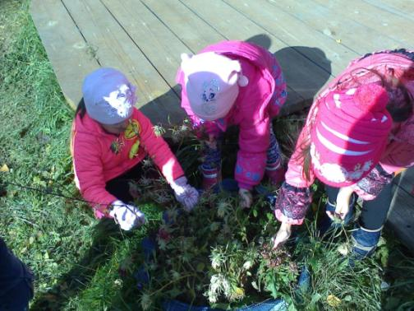

Закладки из осенних листьев

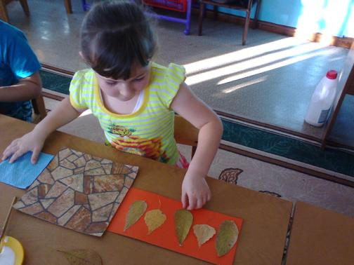

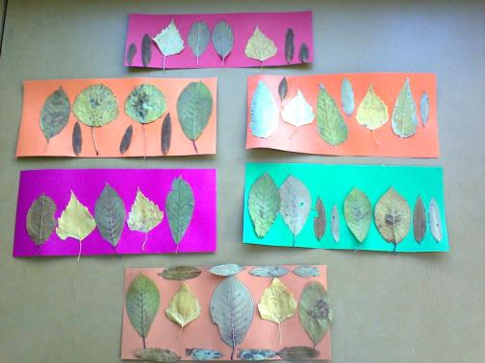

Нетрадиционное рисование
«Лес, точно терем расписной»

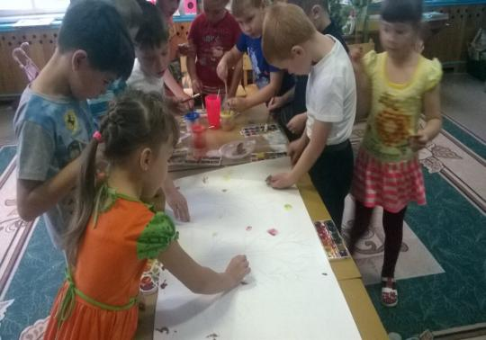

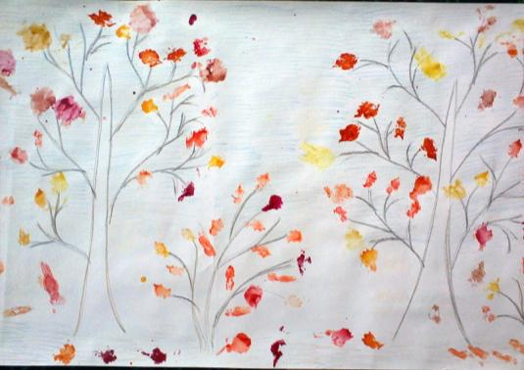

«Лебединое озеро»

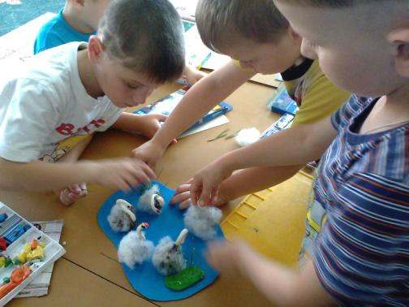

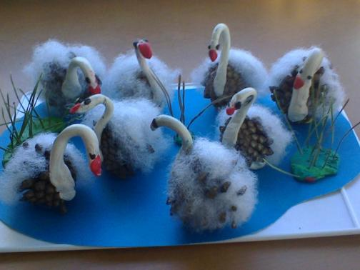

«Грибное лукошко»

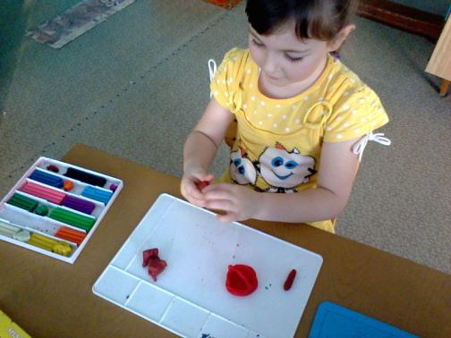

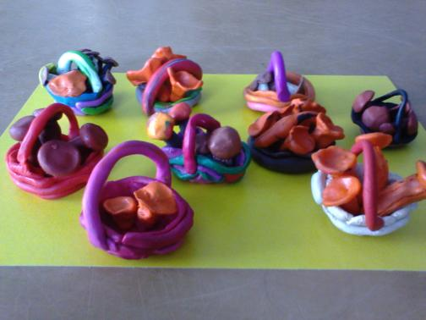

«Ёжик»

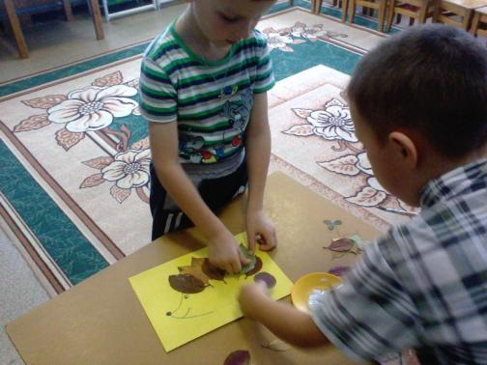

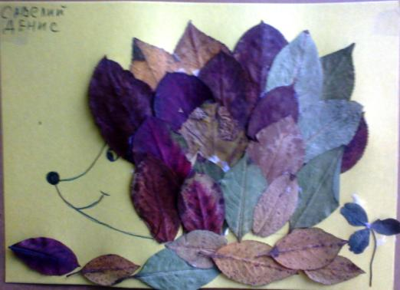

Выставка «Осенние фантазии»

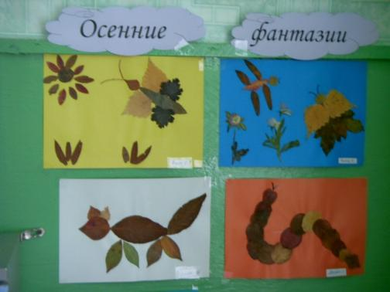

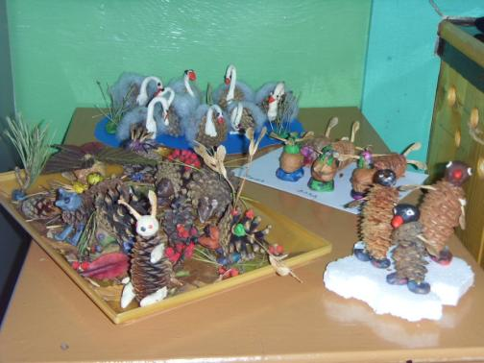

Книжки – малышки

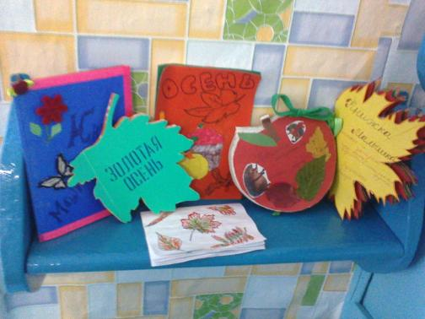

Праздник Осени

